自作孽，不可活，BBC认栽吧！

原创 有里儿有面 [有理儿有面](javascript:void(0);)

**有理儿有面**

微信号 youli-youmian

功能介绍 你说是不是

2023-02-17[原文](https://mp.weixin.qq.com/s?__biz=Mzg3MjEyMTYyNg==&mid=2247582494&idx=1&sn=180fb180dbcb8cce8351f4bce4553651&chksm=cef7d76bf9805e7dc3b1116bc3372134989aee43eb626e484af1143c6415187a5bcc2d5d75a1&scene=27#wechat_redirect&cpage=148) 发表于

收录于合集





**全文共2970字，图片6张，预计阅读时间为8分钟。**

**文章首发于“有理儿有面”（youli-youmian），欢迎大家在朋友圈和微信群转发。**

**公众号及其他平台转载请在后台留言。**



▼

**英国广播公司（BBC）14日称，其驻印度的办公室遭到突击搜查。**

据报道，印度税务部门十几名官员对BBC在印度新德里和孟买的办公室进行了搜查，两地办公室遭到警察封锁，相关人员被禁止出入。

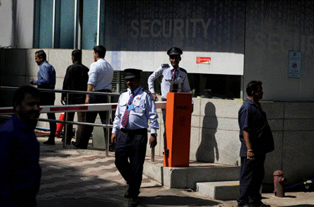

不知各位网友看到此消息时作何感想。

反正，有理哥看到后的第一反应着实很开心。毕竟BBC在中国作恶多端，这次终于在印度栽了跟头。

**BBC造孽引得印度税务部门突击搜查**

媒体15日报道，印度税务部门连续两天搜查了BBC在印度新德里和孟买的办公室，两个办事处的员工被没收手机，并被要求离开工作岗位返回家中。

据印度当地媒体披露，印度税务部门正在调查 **BBC“故意不遵守转让定价规则”及其“大量挪用利润”**的行为，调查的重点是**“为了未经授权的利益而操纵价格，包括税收优惠”**。印度税务部门已提取了BBC在这两地办事处的电子和纸质财务数据。

印度官员称，这次搜查是针对**BBC在印度的业务活动进行逃税调查**的一部分，目前已查封了多个账户和财务文件。

搜查行动开始后，印度人民党发言人高拉夫·巴蒂亚对BBC的行为进行指责，称BBC必须在印度法律范围内工作，并称**该公司是“世界上最腐败的组织”，**BBC工作历来充满对印度的仇恨,试图以新闻为借口做出“充满恶意、浅薄、有导向性”的报道，并且**“沉溺于反印宣传”**。

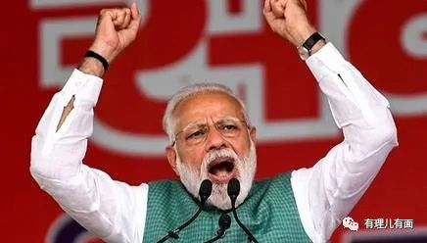

印度人民党的态度已经很明显了。BBC在印度不仅不遵守当地法律涉嫌腐败，而且还充满敌视地攻击印度人民党执政政府，印度怎么可能容你！

**BBC记录片触碰印度极度敏感话题**

人民党发言人说起了BBC的“反印宣传”，就不得不详细说一下今年1月17日BBC发布的一部关于印度宗教问题的纪录片《印度：莫迪问题》。

这部纪录片分为上下两集。1月17日BBC发布了第一集，片中描述了现任印度总理莫迪在印度人民党的早期政治生涯，以及他被任命为首席部长的过程，片中的重点是提到了莫迪担任古吉拉特邦首席部长期间发**2002年古吉拉特邦暴乱事件**。

2002年在印度古吉拉特邦发生的反穆斯林暴乱事件，被认为是自1947年印度成为独立国家以来最严重的宗教暴力事件之一，这起暴乱的起因是印度教志愿者从印度教“圣地”阿约迪亚乘火车返乡，行至古吉拉特邦小城戈德拉时遭遇袭击。

印度教徒指控穆斯林是幕后黑手，此后爆发了为期两个月的伊斯兰教与印度教的教派暴力冲突，骚乱共造成1000多人丧生，其中但大部分是穆斯林。

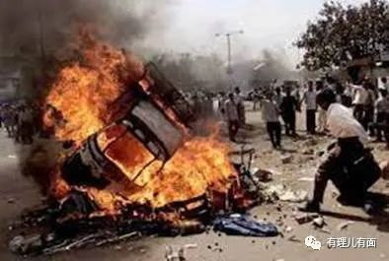

**BBC在片中引述英国政府档案，称当年古吉拉特邦暴乱带有政治动机，指责时任古吉拉特邦首席部长莫迪纵容针对穆斯林的暴力行为。**

印度总理莫迪就出生于印度古吉拉特邦，其在印度人民党的从政生涯被外界认为有强烈的经济民族主义和印度教民族主义倾向。**该纪录片播出后，立即引起印度政府的强烈反对。**

印度外交部发言人巴格奇19日称，BBC该纪录片带有明显偏见，认为**英方“殖民心态仍然存在”，并质疑BBC为何在事隔20多年后炒冷饭。**

印度总理莫迪对这些指控也予以否认。印度政府严令禁止该节目在印度国内上映，并且印度国内各大社交平台、学校也都收到了禁止播放和传播该纪录片的命令；后来一些印度的学校和社区私下放映该纪录片，有学生甚至被政府拘留。

BBC在纪录片被封禁后称，纪录片是“根据最高编辑标准进行了严格研究”，并接触了广泛的声音、证人和专家，包括人民党人士的回应。**瞧瞧，又是熟悉的BBC套路。**

**西方国家对印度宗教问题的敌视**

印度是世界上受宗教影响最深的国家之一，国内两大主要宗教印度教和伊斯兰教在印度发展历史上本就冲突不断，印度沦为英国殖民地后，唤醒了印度教徒和穆斯林“正确独立”的共同目标。

1905年，英国殖民者为达到完全控制印度的目的，提出分开印度教和伊斯兰教的计划，将当时的孟加拉省一分为二，形成早期“印巴分治”的雏形版。

英国殖民者这一举动直接加剧了当时印度教和穆斯林之间的隔阂，导致暴力冲突事件频发。

1947年印度和巴基斯坦独立前，末代印度总督路易斯·蒙巴顿提出的所谓“蒙巴顿方案”，更是将两个教派之间的恩怨人为推向高潮，而这也被认为是导致印巴战争的主要因素之一。

**而印巴战争的背后一直有美英等西方国家的身影。**

在2005年，莫迪就曾被美国禁止入境，理由是他所负责的古吉拉特邦未能妥善处理暴乱。

2022年6月，美国国务卿安东尼·布林肯发表言论称，印度是一个“宗教自由和宗教少数派权利受到威胁”的国家，直接引发印度国内反殖民主义和反西方情绪的上涨。

2022年8月，印度古吉拉特邦政府释放11名被指控在2002年暴乱期间强奸和杀害印度穆斯林妇女和儿童的重刑犯，此举再度引发印度国内多地抗议活动。

当年9月，英国莱斯特的穆斯林和印度教徒之间也发生了暴力冲突事件，而英国卫报对此称，这是由于印度政府释放了“任由印度教帮派为所欲为”的信号，试图将“印度教法西斯主义”输出到其他国家。

**不得不说，英国对印度的殖民主义是刻在骨子里的，加上美国明里暗里的支持，被国家政客控制的西方媒体必然会毫不犹豫的向印度“开枪”，这才符合“老大哥”的做派。**

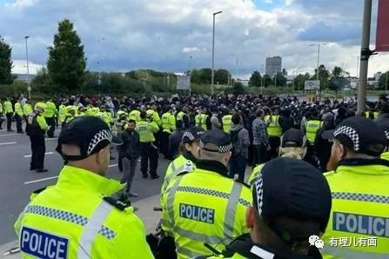

**再翻宗教矛盾彻底激怒了莫迪**

2022年5月，印度人民党发言人努普尔·夏尔马在一场电视辩论中涉嫌侮辱了伊斯兰世界的先知穆罕默德，引发了印度国内穆斯林的不满，导致穆斯林团体上街抗议，还和印度教团体引发了冲突。

随后，印度人民党德里分部媒体负责人纳文·库马尔·金达尔则为夏尔玛进行“辩护”，称夏尔玛“说得没错”，并在推文中也质疑了先知穆罕默德。

此举引发印度穆斯林的严重抗议，随后，沙特阿拉伯、阿联酋、阿曼、卡塔尔、印度尼西亚等伊斯兰国家也纷纷表态进行谴责。

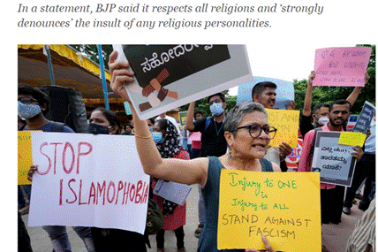

印度与阿拉伯世界经济往来密切，不少印度人在这些国家生活和工作，中东地区也是印度能源进口的重要地区。莫迪所在的人民党为平息事态，安抚与他国关系，暂停了夏尔马的职务，并将金达尔开除出党。

随后，印度人民党发表声明称，强烈谴责对任何宗教人士的侮辱，反对任何侮辱或贬低任何教派或宗教的意识形态。

如今，BBC的这部纪录片翻出印度两大教派当年的恩怨，不仅意图祸乱印度社会，更是将矛头直接对准当政者莫迪。

如果印度与阿拉伯国家之间的矛盾因此激化，这对企图成为世界大国的印度来说，是绝对不允许的。

不得不说，BBC的这次猖狂无疑惹怒了莫迪。

**BBC等媒体随时可以成为西方国家的“政治牺牲品”**

针对此次BBC在印度办公室被突击搜查的事件，美国拒绝发表评论，美国国务院发言人普莱斯称，美国相信“新闻自由的重要性”，但他无法就“突袭行动是否与此背道而驰”作出判断。

以前BBC在中国作恶的时候，美国可不是这番嘴脸，为什么这次的表现却让人看起来反常呢？

在美国发布的所谓“印太战略”中，印度是不可或缺的一环；去年5月，拜登与莫迪发表声明称“扩大双方战略科技伙伴关系”；上月31日，两国安全顾问在华盛顿会谈，意图在半导体产业链等方面组成高科技“抗中同盟”。印度本月1日宣布将年度国防预算提升13%，目的之一也是为了要对抗中国。

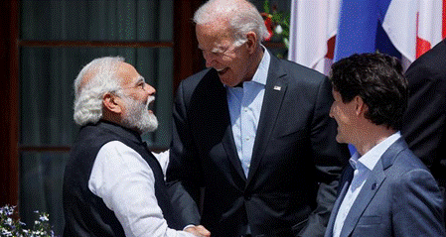

**美西方国家需要印度的合作来对抗中国，断不会因为一个BBC而激化与印度的矛盾。**

在西方国家眼中，所谓“新闻自由”只是为国家政治利益服务的。

虽然这些西方媒体能够为西方国家推行霸权冲锋陷阵，**可一旦遇到需要让位更大的国家利益时，这个“工具”也就到了被“牺牲”的时候了。**

俗话说：“嘴里没个把门的，早晚要出事”。BBC横行霸道惯了，没想到这次踢到了“铁板”，更可悲的还被主人选择无视。对此，只能默默问候BBC一句：你该啊！

**图片源自网络**





**关注公众号：**

**有理儿有面**

**理   性｜   揭   秘｜   探   讨**







### 精选留言

用户设置不下载评论